Отчет о проведении недели психологии

В МБДОУ Детский сад г. Иркутска №71 с 20.11.2023 по 24.11.2023 г. была проведена Неделя психологии. Общей темой недели выступала «Психогигиена общения». Целью ее рассмотрения являлось расширение представлений педагогов и родителей о том, как выстраивать общение более конструктивно и результативно, преодолевать барьеры в общении, сохраняя эмоциональное благополучие.
В течении недели с педагогами были рассмотрены следующие темы: «Почему общение не всегда в радость», «С кем общение построить крайне затруднительно», «Как прекратить неприятный разговор», «Конфликты», «Наши границы». В рамках рассмотрения каждой из тем, акцентировалось внимание на том, как не избежать, а правильно выстроить взаимодействие в ситуациях возникновения коммуникативных трудностей. Педагогам материал предлагался в виде небольших тематически текстовых сообщений (постов), в сочетании с видеоматериалами.
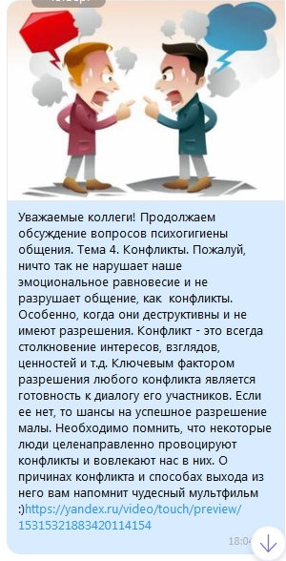

В частности, педагоги познакомились с техникой нейролингвистического программирования о правильном блокировании манипулятивных действий в общении.
Кроме этого был предложен мультипликационный фильм, демонстрирующий стратегии поведения в конфликте и их последствия.
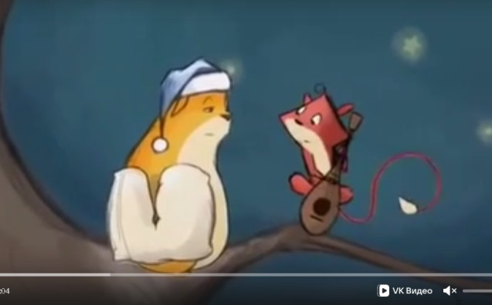
Для родителей также были предложены темы для обсуждения, которые касались взаимодействия с детьми: «Детские капризы», «Позитивное мышление», «Помогать или побуждать», «Как общаться, если ребенок с трудом понимает речь взрослого». Кроме текстовой информации также предлагались дополнительные материалы. Например: к теме «Позитивное мышление» был предложен к просмотру мультфильм на данную тематику.
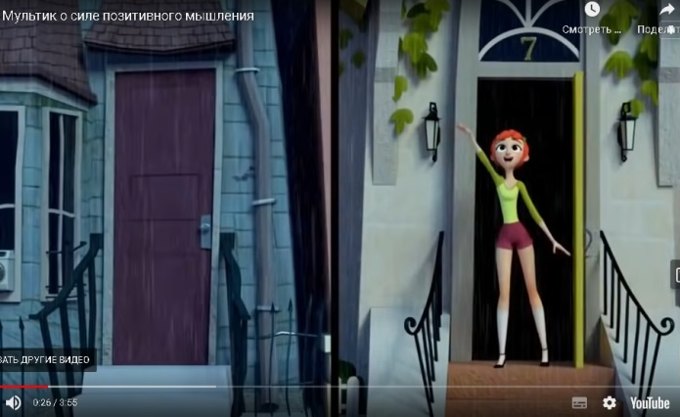
Развитию конструктивного взаимодействия с детьми способствовало использованием приемов поддержки, эмоционального вовлечения, включения в совместную деятельность в рамках утренников, посвященных Дню матери.
В завершении работы была получена обратная связь от педагогов.
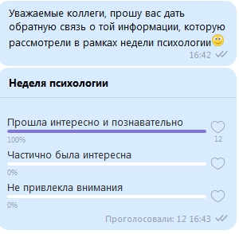
Подводя итоги, можно отметить, что был получен интересный опыт работы в рамках конкретной темы, которая имеет большую практическую значимость.

Педагог-психолог В.А. Кушнарук

